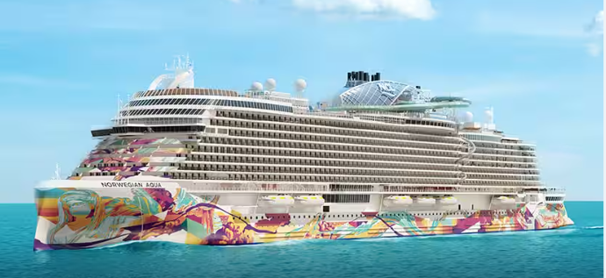

**Norwegian Aqua**

**Caraibe**

Imbarcare/ debarcare Miami

|  |  |  |  |  |  |  |  |  |  |
| --- | --- | --- | --- | --- | --- | --- | --- | --- | --- |
| **Tarif de la 557 euro/pers** | | | | **Tarif standard de la** | | | **Tarif More at Sea* de la** | | |
| **Data plecare** | **Nopti** | **Port imbarcare/ debarcare** | **Taxa port inclusa** | **Interioara** | **Exterioara** | **Balcon** | **Interioara** | **Exterioara** | **Balcon** |
| 09.11.2025 | 7 | Miami | 166 | 557 | 752 | 1045 | 697 | 892 | 1185 |
| 16.11.2025 | 7 | Miami | 166 | 655 | 785 | 1012 | 795 | 925 | 1152 |
| 23.11.2025 | 7 | Miami | 166 | 785 | 960 | 1272 | 925 | 1100 | 1412 |
| 30.11.2025 | 7 | Miami | 166 | 609 | 739 | 1038 | 749 | 879 | 1178 |
| 07.12.2025 | 7 | Miami | 166 | 713 | 765 | 1012 | 853 | 905 | 1152 |

Tarife dinamice, valabile in functie de disponibilitate la momentul rezervarii.

**Itinerariu 09.11, 16.11, 30.11, 07.12.2025**

|  |  |  |  |  |
| --- | --- | --- | --- | --- |
| **Data** | **Ora** | **Activitate** | **Port** | **Tara** |
| 1 | 5:30 PM | Plecare | MIAMI | SUA |
| 2 | 12:00 AM | Navigare | - | - |
| 3 | 7:00 AM | Sosire | PUERTO PLATA | Repubica Dominicana |
| 3 | 4:00 PM | Plecare | PUERTO PLATA | Repubica Dominicana |
| 4 | 10:00 AM | Sosire | ST THOMAS | SUA |
| 4 | 7:00 PM | Plecare | ST THOMAS | SUA |
| 5 | 6:00 AM | Sosire | TORTOLA | Insulele Virgine Britanice |
| 5 | 2:00 PM | Plecare | TORTOLA | Insulele Virgine Britanice |
| 6 | 12:00 AM | Navigare | - | - |
| 7 | 10:00 AM | Sosire | GREAT STIRRUP CAY | BAHAMAS |
| 7 | 6:00 PM | Plecare | GREAT STIRRUP CAY | BAHAMAS |
| 8 | 7:00 AM | Sosire | MIAMI | SUA |

Itinerariul se poate modifica

Itinerariu 23.11

|  |  |  |  |  |
| --- | --- | --- | --- | --- |
| **Data** | **Ora** | **Activitate** | **Port** | **Tara** |
| 1 | 5:30 PM | Plecare | MIAMI | SUA |
| 2 | 12:00 AM | Navigare | - | - |
| 3 | 7:00 AM | Sosire | PUERTO PLATA | Repubica Dominicana |
| 3 | 4:00 PM | Plecare | PUERTO PLATA | Repubica Dominicana |
| 4 | 10:00 AM | Sosire | ST THOMAS | SUA |
| 4 | 7:00 PM | Plecare | ST THOMAS | SUA |
| 5 | 6:00 AM | Sosire | TORTOLA | Insulele Virgine Britanice |
| 5 | 2:00 PM | Plecare | TORTOLA | Insulele Virgine Britanice |
| 6 | 12:00 AM | Navigare | - | - |
| 7 | 9:00 AM | Sosire | NASSAU | BAHAMAS |
| 7 | 5:00 PM | Plecare | NASSAU | BAHAMAS |
| 8 | 7:00 AM | Sosire | MIAMI | SUA |

Itinerariul se poate modifica

**Tariful include**:

* 7 nopti cazare in functie de tipul de cabina ales
* Pensiune completa
* Participarea la activitatile de la bordul navei de croaziera: divertisment zi si noapte, spectacole de comedie, Jazz & blues club.
* Utilizarea echipamentelor de fitness, terenuri de minigolf, perete pentru catarare, Aqua Park, piscine si Jacuzzi, teren multifunctional.
* taxele portuare 166 Eur/persoana

*Daca alegeti tariful MORE AT SEA aveti inclus si Pachet bauturi, internet, cina secialitate, discount excusii. Suplimetnt adaugat, ~~279 euro~~ 140 EURO/pers– tarif redus in limita disponibiltiati

**Tariful nu include**:

* articolele puse la vanzare in magazinele de la bord
* excursiile optionale la tarm
* bauturile alcoolice si non alcoolice servite la bord
* internetul
* asigurarea medicala
* service Charge-ul 20$/ zi/ persoana

**Conditii rezervare:**

Orice croaziera confirmata atrage o plata, in maxim 48 ore, din partea clientului sau agentiei partenere de minim 25% iar diferenta se achita cu pana la 95 zile inainte de imbarcare pentru cabine standard si cu pana la 115 zile pentru Garden Villas si suite superioare.

**Conditii de anulare** (raportate la data de imbarcare):

|  |  |
| --- | --- |
| **Cabine standard** | **Garden villas & suite superioare** |
| mai mult sau egal cu 91 zile – penalizare 25%  90 – 61 zile – penalizare 50%  60 – 31 zile - penalizare 75%  Mai putin sau egal cu 30 zile – penalizare 100% | mai mult sau egal cu 106 zile – penalizare 25%  105 – 91 zile – penalizare 50%  90 – 61 zile - penalizare 75%  Mai putin sau egal cu 60 zile – penalizare 100% |

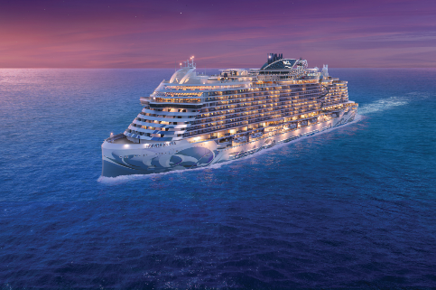Norwegian Aqua

Norwegian Aqua este un vas de croaziera nou, apartinand companiei Norwegian Cruise Line. Lansat in 2025, face parte din clasa Prima si ofera facilitati moderne, design inovator si o varietate de optiuni de divertisment si restaurante. Nava este conceputa pentru a oferi o experienta relaxanta si distractiva atat pentru familii, cat si pentru cupluri sau calatori individuali.

Facilitati la bord

|  |  |  |  |
| --- | --- | --- | --- |
| Restaurante | Restaurante de specialitate | Bar&Lounges | Divertisment,Sport,Piscine |
| -The Local Bar&GRILL  -Hudson’s  -Indulge Food Hall  -Surfside Café&Grill  -The Commodore Room  -The Haven Restaurant  -Room Service | -Cagney’s Steakhouse  -Food Republic  -Hasuki  -Le bistro  -Los Lobos  -Nama Sushi&Sashimi | -Belvedere Bar  -Luna bar  -Metropolitan  -Observation Lounge  -Penrose Atrium  -Penrose Bar  -Prima Speedway Bar  -Soleil Bar  -Studio Lounge  -Starbucks | -Spectacole muzicale  -Sali de sport  -Parc acvatic  -Cluburi de noapte  -Locuri de joaca si activitati pentru copii  -Piscina infinita  -Masaje bamboo |